ПРЕСС-РЕЛИЗ

Единый реестр недвижимости – оформить недвижимость можно будет быстрее

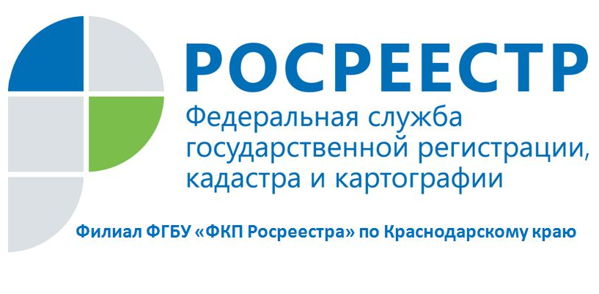
С 1 января 2017 года вступает в силу федеральный закон, который предусматривает создание Единого реестра недвижимости и единой учетно-регистрационной системы. В состав Единого реестра недвижимости войдут сведения, содержащиеся в настоящее время в кадастре недвижимости и реестре прав.
Вступление в силу нового закона упростит процесс оформления документов на недвижимость и сэкономит время заявителя. В регистрирующий орган нужно будет подать одно заявление и одновременно в течение 10 дней 10 дней будут выполнены и кадастровый учет, и регистрация прав. Если заявитель захочет получить одну из услуг Росреестра, то на регистрацию прав уйдет не более 7 дней, а на постановку на кадастровый учет – не более 5 дней.
Новый закон сокращает сроки не только регистрации, сведения из Единого реестра недвижимости также будут предоставляться быстрее. Если вам необходима выписка о вашем объекте недвижимости, вы сможете получить ее в течение трех дней вместо пяти.
Если у вас нет времени забрать документы после проведения регистрации права собственности, вам могут доставить готовые документы в любое удобное для вас место и время. Для этого необходимо при подаче заявления указать в нем способ получения «курьерская доставка». Данная услуга будет платной.
Подробнее с информацией об изменениях в государственной регистрации недвижимости с 1 января 2017 года можно ознакомиться на сайте Росреестра в разделе «Физическим лицам» - «Полезная информация».

Пресс-служба филиала ФГБУ "ФКП Росреестра" по Краснодарскому краю

